Talleres de Laboratorio — Sistemas Expertos e IA
Sesión 1 — Sistema de Diagnóstico IT

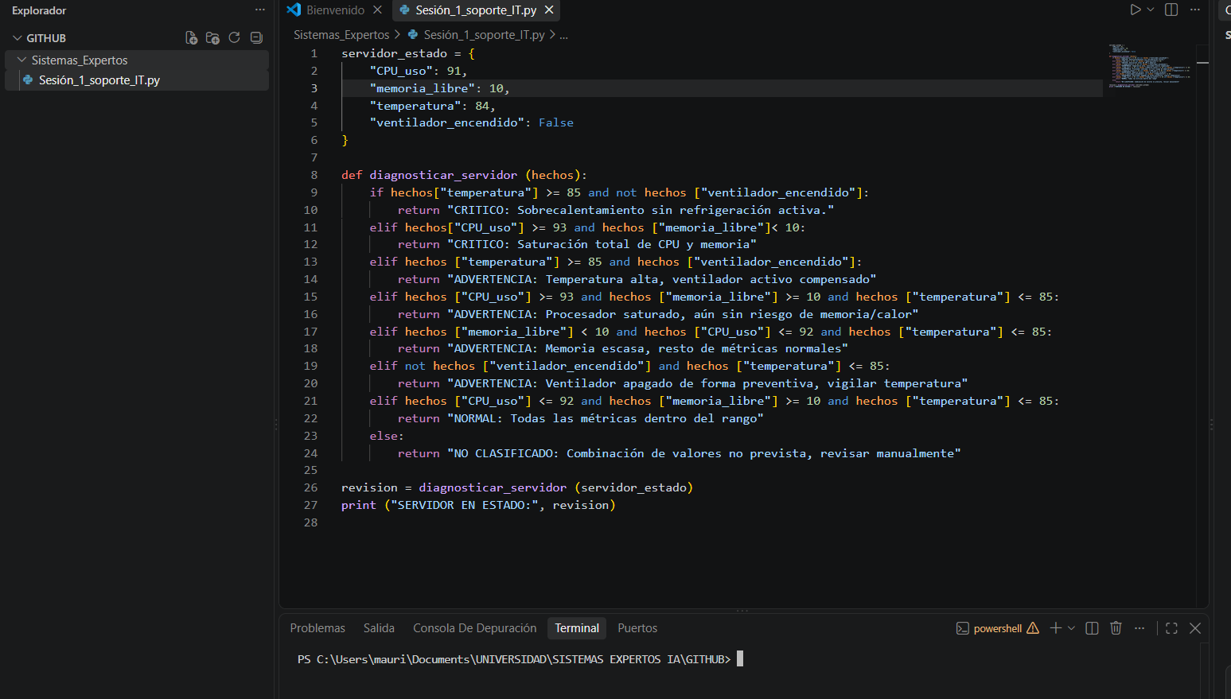
- El diccionario servidor_estado son los "parámetros" del servidor: ahí guardo el uso de cpu, la memoria libre, el ping y la temperatura, más si el ventilador está prendido o no. Le metí las 4 métricas que pedía el enunciado y una quinta (ventilador_encendido) porque la necesitaba para la regla crítica.
- La función diagnosticar_servidor recibe ese diccionario y lo revisa con un if/elif/elif/else, como un embudo: primero pregunta lo más grave, y si eso no se cumple va bajando de nivel.
- El primer if es la regla crítica: temperatura mayor a 80 grados Y (and) el ventilador apagado. Las dos cosas tienen que ser ciertas al tiempo para que dispare, por eso es un and.
- El elif de advertencia por carga usa or: con que el cpu esté sobre 90% O la memoria libre esté por debajo de 10%, ya es suficiente para prender la alerta (no hace falta que se cumplan las dos).
- El siguiente elif es por red: si el ping pasa de 200ms hay mucha demora en la respuesta.
- El else es la regla de "por si acaso": si ninguna de las anteriores se cumplió, entonces asumo que el servidor está funcionando normal.
- Después de definir la función la corro 4 veces con diccionarios distintos, cambiando los valores a propósito para que cada corrida caiga en una rama diferente del if/elif/else. Eso es lo que el taller llama "cobertura de ramas": que las 4 rutas posibles se ejecuten al menos una vez para comprobar que el motor sí distingue los casos.

Sesión 2 — Motor de Fraude Bancario

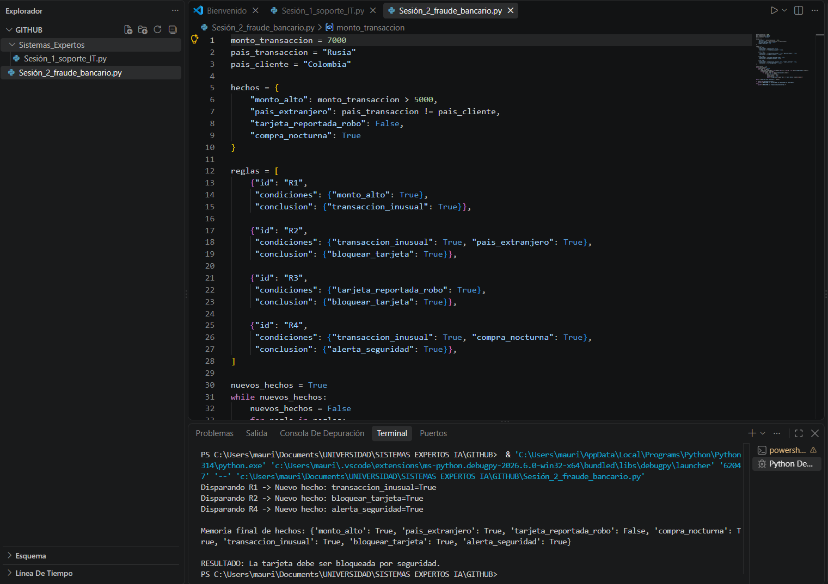
- Primero dejo los datos simples de la transacción por fuera de la memoria: el monto y los dos países. Esto no son hechos todavía, son solo los datos de entrada.
- El diccionario hechos es donde convierto esos datos en verdadero/falso, porque el motor que nos dieron de ejemplo solo compara igualdades (hechos.get(k) == v), no sabe hacer "mayor que" directamente. Por eso monto_alto ya viene calculado como monto_transaccion > 5000 y pais_extranjero como la comparación de los dos países.
- La lista reglas tiene las 4 reglas SI...ENTONCES: R1 dice que si el monto es alto entonces la transacción es inusual. R2 dice que si ya es inusual Y es de otro país, toca bloquear la tarjeta. R3 bloquea de una si la tarjeta fue reportada robada (no depende de nada más). R4 es una regla aparte que solo lanza una alerta si la transacción es inusual y fue de noche.
- El while nuevos_hechos es el motor en sí: mientras se sigan generando hechos nuevos, el ciclo se repite. Si en una vuelta no pasó nada nuevo, se apaga solo.
- El for regla in reglas de adentro revisa cada regla una por una en cada vuelta.
- La línea con all(...) es la que actúa como compuerta AND: mira TODAS las condiciones de esa regla y solo devuelve True si todas coinciden con lo que ya hay en hechos. Si una sola condición falla, ya no dispara.
- Cuando la regla sí cumple, el for clave, valor in regla["conclusion"] agrega el hecho nuevo a la memoria (solo si no existía ya) y prende otra vez nuevos_hechos = True. Ese "prender de nuevo" es justo el encadenamiento: como transaccion_inusual recién se agregó, en la siguiente vuelta del while la regla R2 ya la puede usar como condición cumplida.
- Al final imprimo toda la memoria para ver qué hechos se fueron acumulando, y reviso si bloquear_tarjeta quedó en True para dar el veredicto final.

Sesión 3 — Lógica Difusa Comercial
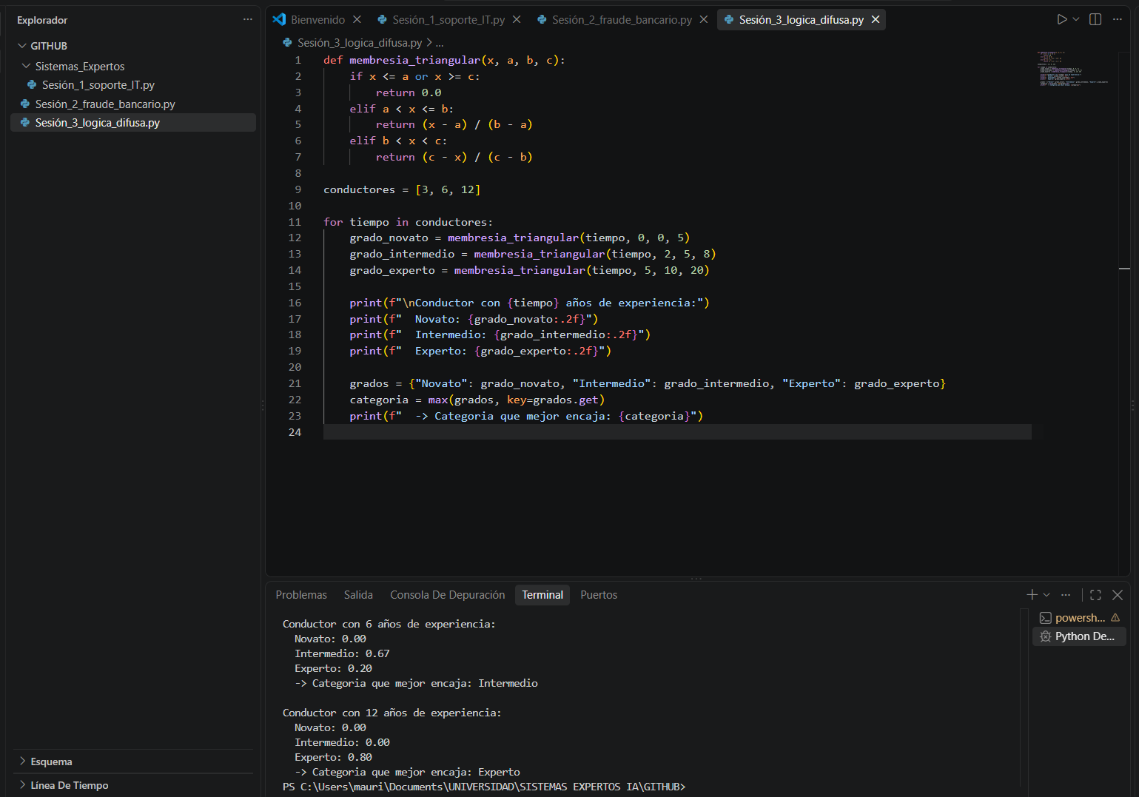
- La función membresia_triangular es la misma fórmula del triángulo (a, b, c) que está en la sesión 3: si x queda por fuera del rango entre a y c, da 0 porque no pertenece nada al conjunto. Si va subiendo entre a y b, calcula qué tan arriba va. Y si va bajando entre b y c, calcula qué tan cerca está de llegar a 0.
- conductores es la lista con los años de experiencia que hay que evaluar: 3, 6 y 12, tal como los pide el enunciado.
- El for tiempo in conductores recorre esa lista uno por uno.
- Adentro del for llamo la misma función tres veces, pero cada vez le paso los vértices de un conjunto difuso distinto: Novato (0,0,5), Intermedio (2,5,8) y Experto (5,10,20). Con eso saco los tres grados de membresía de ese conductor.
- Los prints de en medio son solo para ver en pantalla qué tanto pertenece ese conductor a cada categoría, con dos decimales.
- El diccionario grados junta los tres resultados con su nombre para poder compararlos.
- max(grados, key=grados.get) es el truco para encontrar cuál llave tiene el valor más alto: en vez de buscar el valor máximo, busca el nombre de la categoría que tiene ese valor máximo. Eso es lo que pide el punto 4 del taller (usar max() para decidir la categoría).

Sesión 4 — Motor Lógico de Recursos Humanos
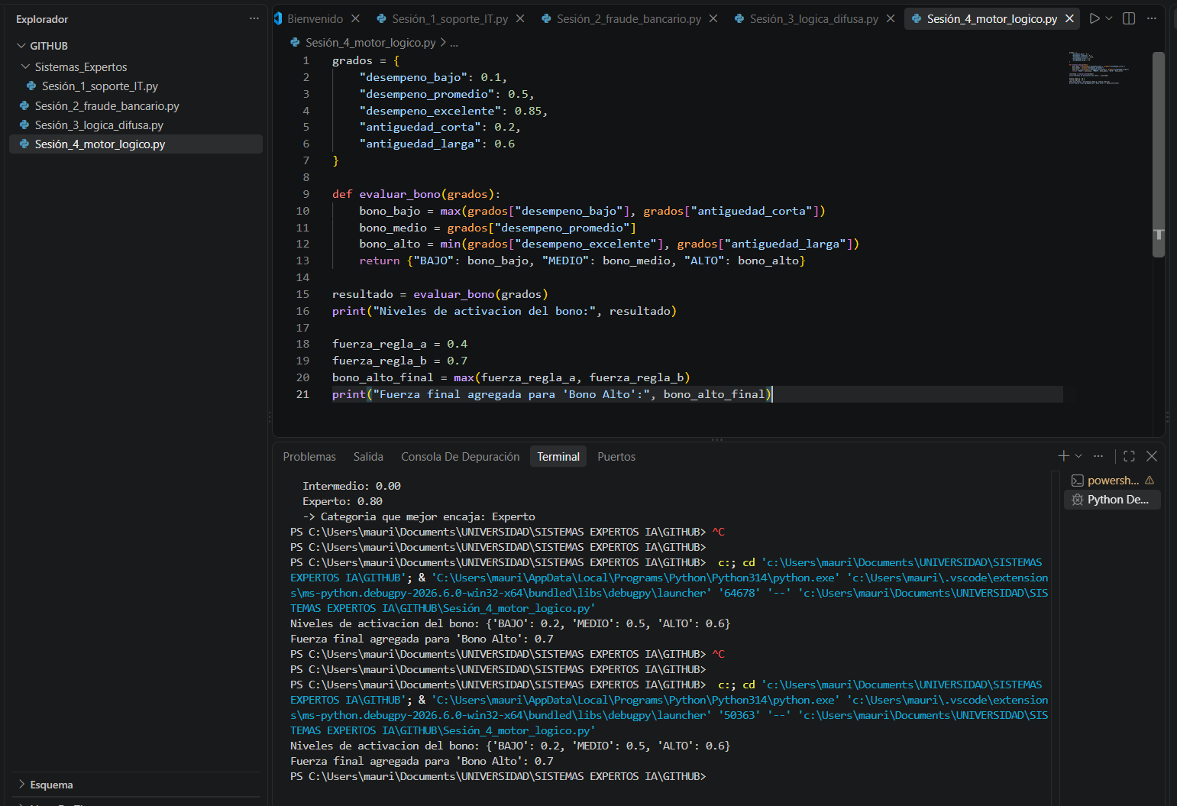
- El diccionario grados son los grados de verdad que ya vienen "fuzzificados" (desempeño bajo, promedio, excelente, antigüedad corta y larga). Me los inventé con valores razonables, como si ya hubieran salido de un proceso de fuzzificación anterior.
- La función evaluar_bono aplica las 3 reglas que pide el enunciado, una por línea.
- bono_bajo usa max() porque la regla dice "Desempeño Pobre O Antigüedad Corta": en lógica difusa el operador OR se resuelve tomando el más grande de los dos (T-Conorma).
- bono_medio es directo porque la regla 2 solo depende de una variable (desempeño promedio), no hay que combinar nada.
- bono_alto usa min() porque la regla dice "Desempeño Excelente Y Antigüedad Larga": el operador AND en difusa se resuelve con el más chiquito de los dos (T-Norma), porque la cadena es tan fuerte como su eslabón más débil.
- Al final la función devuelve un diccionario con los tres niveles de activación (BAJO, MEDIO, ALTO), que es justo el formato que pedía el taller.
- La segunda parte del código responde la pregunta teórica: si dos reglas distintas llegan a la misma conclusión ("Bono Alto") con fuerzas distintas, el paso de Agregación de Mamdani las junta con la T-Conorma, o sea con max(). Por eso la línea clave es max(fuerza_regla_a, fuerza_regla_b), y con 0.4 y 0.7 el resultado final queda en 0.7.

Sesión 5 — Defuzzificación

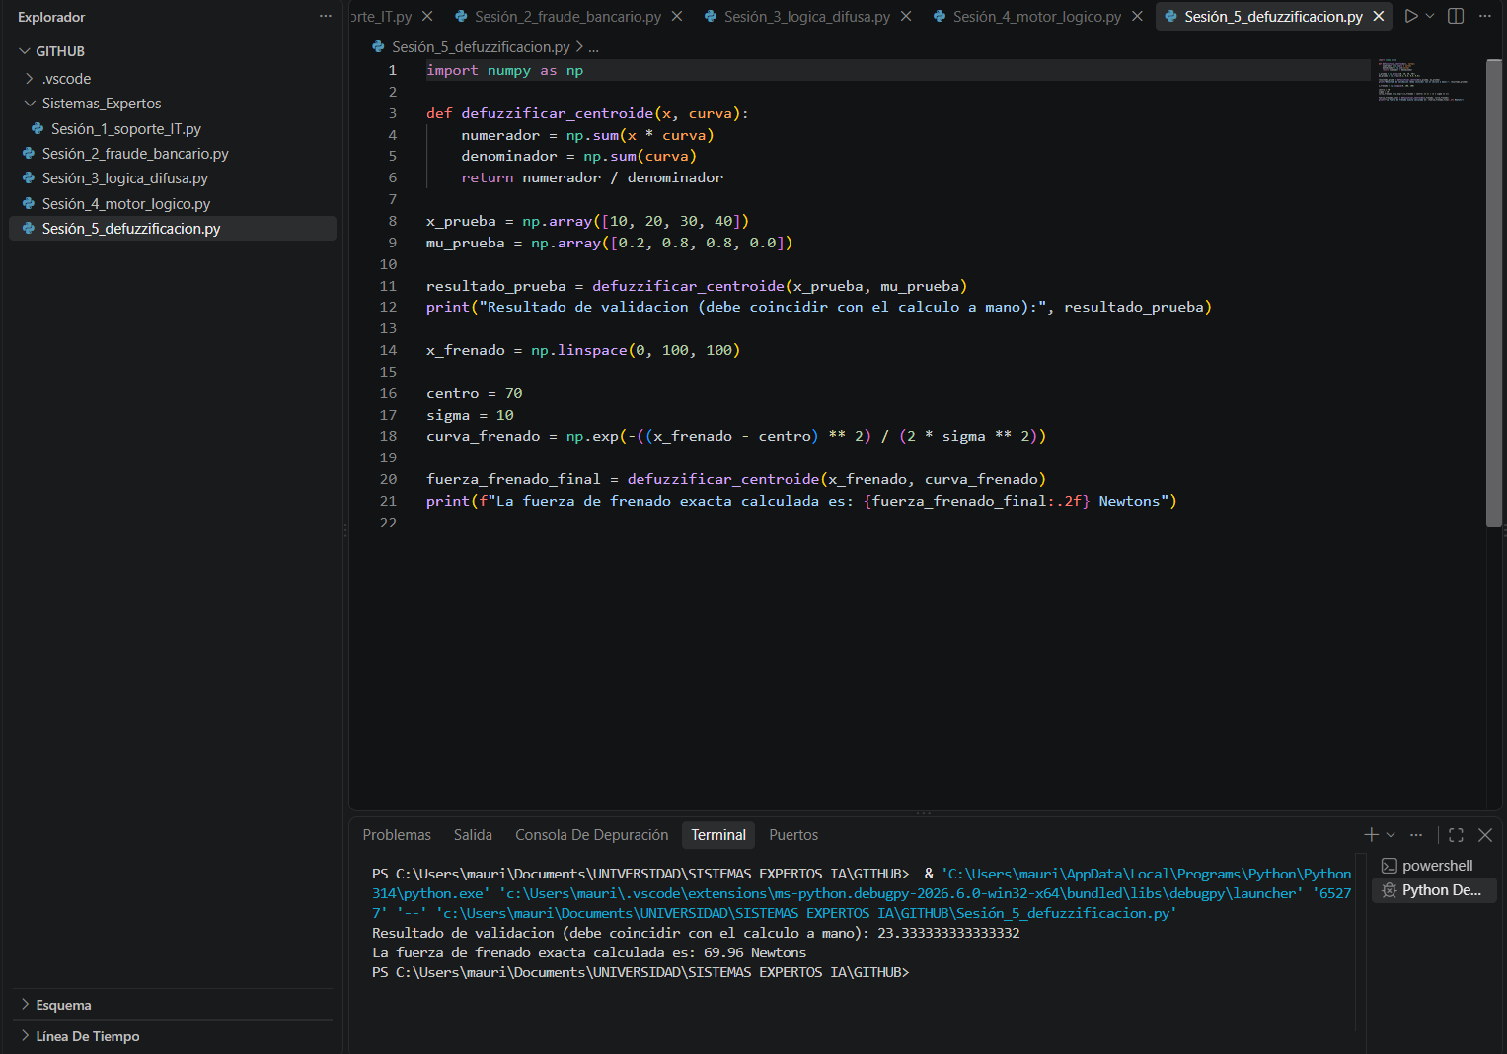
- La función defuzzificar_centroide programa la fórmula del Centro de Gravedad: multiplica cada valor de x por su grado de membresía en curva (el numerador), suma todo eso, y lo divide entre la suma de todos los grados de membresía (el denominador).
- np.sum(x * curva) funciona porque numpy multiplica los dos arrays posición por posición solito, así que no toca escribir un for a mano para ir sumando.
- Antes de usarla en algo nuevo, pruebo la función con los mismos datos del taller analítico (x = [10,20,30,40], mu = [0.2,0.8,0.8,0]) para comprobar que me da el mismo resultado que calculé a mano en el papel (23.33). Si no coincidiera, sabría que algo quedó mal escrito en la función.
- Para el escenario nuevo, x_frenado es un arreglo de 100 puntos entre 0 y 100, que representan la fuerza de frenado en Newtons.
- curva_frenado arma una campana de Gauss centrada en 70 usando la fórmula normal de la campana (e elevado a menos la distancia al cuadrado, dividido entre 2 veces sigma al cuadrado). El sigma de 10 es qué tan ancha es la campana; entre más chico, más flaca y puntuda queda.
- Por último aplico la misma función defuzzificar_centroide a esa curva para sacar la fuerza de frenado exacta (el número crisp que el sistema debería aplicar). Dio como 70N, lo cual tiene sentido porque la campana está centrada justo ahí.

Sesión 6 — El Experto Automático (Árbol de Decisión)

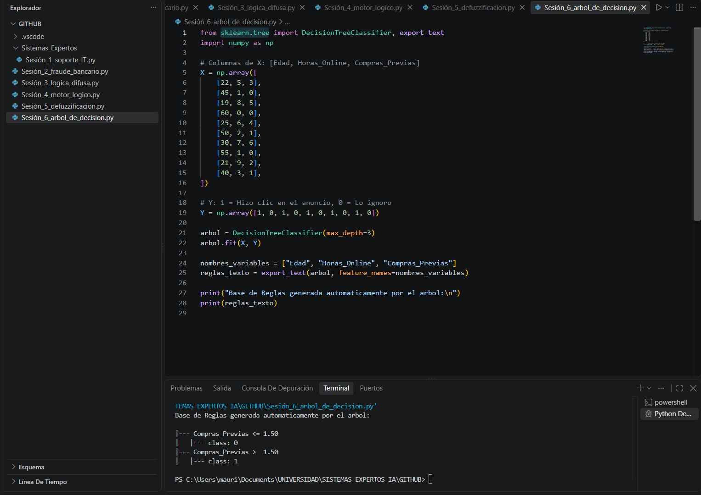
- X es la tabla con los datos de los clientes: cada fila es un cliente distinto, y las columnas son edad, horas conectado y compras previas, en ese orden.
- Y es la etiqueta de cada cliente: 1 si le dio clic al anuncio, 0 si lo ignoró. Armé los datos a propósito para que hubiera un patrón (los más jóvenes, que pasan más horas en línea y ya han comprado antes, son los que hacen clic).
- DecisionTreeClassifier(max_depth=3) crea el árbol. Le puse un máximo de 3 niveles de profundidad para que no se vuelva un árbol gigante y quede fácil de leer.
- arbol.fit(X, Y) es el entrenamiento en sí: aquí es donde el algoritmo mira los 10 clientes y decide solo qué pregunta separa mejor a los que hicieron clic de los que no (esto es la entropía y la ganancia de información que se explicó en la teoría, pero ya calculada por scikit-learn).
- export_text convierte lo que aprendió el árbol en texto legible, como si fueran las reglas SI...ENTONCES de un sistema experto normal, usando los nombres de columnas de nombres_variables en vez de mostrar X[0], X[1], X[2].
- Al correrlo, el árbol solo necesitó una pregunta: si las Horas_Online son menores o iguales a 4, el cliente no le da clic (clase 0); si son mayores a 4, sí le da clic (clase 1). O sea que con estos datos, el tiempo conectado fue la variable que más pesó, más que la edad o las compras previas.
- Para la discusión del taller: sí tiene sentido comercial (entre más tiempo pasa el cliente pegado a la pantalla, más chance de que vea y le dé clic a un anuncio), y la verdad la IA sacó esta regla en segundos, algo que a un experto humano revisando miles de registros a mano le tomaría muchísimo más tiempo (aunque con solo 10 datos inventados el patrón es demasiado obvio; con datos reales y ruido de por medio seguro el árbol se pondría más complejo).

